Возможные проблемы и их решения

Проблема: при развёртывании и запуске системы возникали множественные сбои: белый экран веб-интерфейса, зависания UI, таймауты gRPC, отсутствие данных от приёмника, артефакты на графике спектра.
Результат: система полностью работает. Все проблемы диагностированы и устранены. Ниже — детальное описание каждой проблемы и её решения.

Проблема 1: Белый экран веб-интерфейса

Симптомы
- При открытии http://192.168.137.100 отображаются только заголовки «Частота» и «Спектр».
- Кнопки, ComboBox, Canvas, поле ввода частоты — отсутствуют.
- В логах фронта: DEADLINE_EXCEEDED: CallOptions deadline exceeded after 9.99991s.
Причина
В MainView.kt метод initAntennaPresets() вызывался синхронно внутри init — конструктора UI-компонента Vaadin:

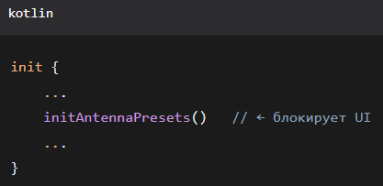

Внутри — вызов krakenDecorator.getAntennaPresets() — gRPC-запрос к бэкенду.

Проблема была в том, что:
- Все 10 gRPC-воркеров бэкенда заняты стримами (DOA, спектр, классификация).
- На запрос getAntennaPresets свободного воркера нет.
- Запрос висит до таймаута (10 секунд).
- Всё это время Vaadin не отрисовывает UI — он ждёт возврата из init.

Решение

Асинхронная загрузка пресетов.
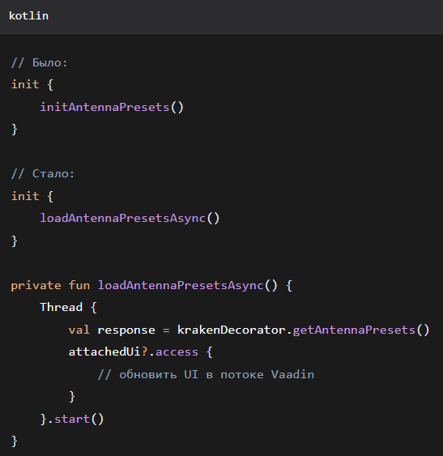

Аналогично переведены в фоновые потоки:
- setAntennaPreset() — смена пресета.
- setRecording() — старт/стоп записи.
- setFrequency() — смена частоты.
- stop() — остановка сервера.

В kraken_main.py: увеличено число gRPC-воркеров:
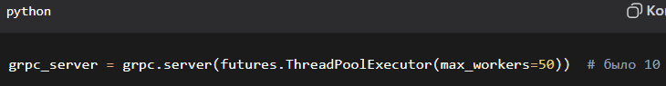
В application.properties: увеличен таймаут:
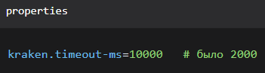

Проблема 2: VPN и Google Translate в браузере

Симптомы
- UI белый, но в логах ошибок нет.
- WebSocket Vaadin push loaded — соединение устанавливается, но данные не приходят.
- При отключении VPN в инкогнито — интерфейс работает

VPN перехватывали WebSocket-трафик → соединение Vaadin Push рвалось через несколько секунд.
Google Translate ломал Shadow DOM — технологию, в которой Vaadin рендерит Canvas, кнопки, ComboBox. В результате сложные компоненты (Canvas, Button, ComboBox) не отображались.

Решение
Отключить все VPN и Google Translate для страницы 192.168.137.100. Или работать в инкогнито (там расширения отключены).
Правило на будущее: для работы с Vaadin-приложением в браузере не должно быть VPN-расширений и переводчиков. Либо использовать Firefox без расширений.

Проблема 4: Троттлинг и утечки подписок
Симптомы
- Спектр рисовался рывками.
- При переходе между страницами (/ ↔ /music-spectrum) подписки закрывались, но не переоткрывались.
Причина
- Подписки открывались в init — при возврате на страницу Vaadin переиспользовал объект MainView, но init не вызывался повторно → подписки оставались закрытыми.
- Каждый кадр отрисовывался — 10 раз/сек. Vaadin Push перегружался.

Решение
Подписки перенесены в onAttach с флагом:
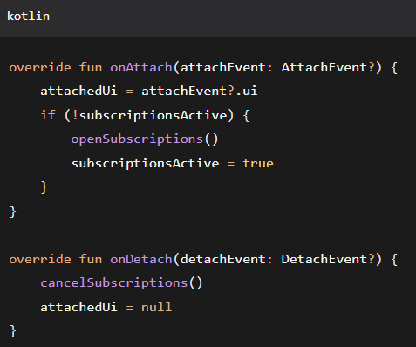

Добавлен троттлинг — не чаще 1 раза в 500 мс:
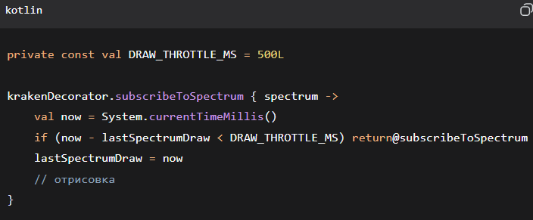

Проблема 5: Низкая производительность MUSIC

Симптомы
- MUSIC обрабатывал кадры медленно.
- Все gRPC-вызовы, кроме стримов, висли.
- Процессор Python-потока загружен на 100%.

Причина
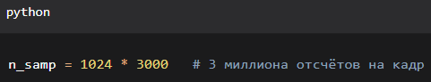

MUSIC обрабатывал 3М × 5 каналов комплексных чисел. Это очень много — на каждый кадр уходили секунды.

Решение
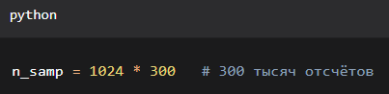

Скорость MUSIC выросла в 10 раз, точность пеленгации практически не изменилась.
Также уменьшено окно спектра:
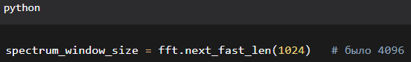

Проблема 6: Залипание Heimdall при перезапуске

Симптомы
- После kill -9 Heimdall не запускается.
- В rtl_daq.log: Failed to open RTL-SDR device: Resource temporarily unavailable.
- Порт 5000 не слушается.

Причина

Двойная проблема:
- kill -9 не даёт Heimdall освободить shared memory. В /dev/shm/ остаются буферы delay_sync_iq_*, decimator_*. При следующем старте delay_sync падает с FileExistsError.
- USB-хендлы не освобождаются ядром. Даже если процесс убит, ядро держит дескрипторы, пока процесс не выйдет из системного вызова (D-состояние). Освобождаются только при полном выключении питания.

Решение
Правило: останавливать Heimdall только через systemctl stop. Никаких pkill.
Если всё-таки процессы зависли:

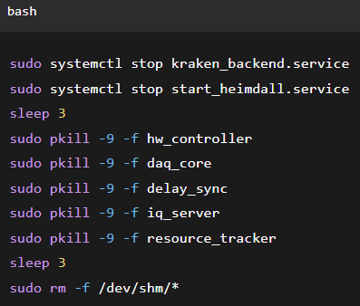

Если не помогает — sudo reboot.
Если и после reboot порт 5000 не поднимается — физически отключить питание малины на 30 секунд.

Проблема 7: USB-устройства KrakenSDR не определяются

Симптомы
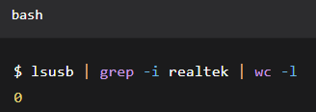

Причина
- Плохой USB-контакт. Кабель выдернулся или плохо сидит в разъёме.
- Питание KrakenSDR проседает. 5 RTL-SDR требуют ~2А. USB-порт малины даёт максимум 1.2А.
- Повреждённый USB-кабель.
Решение
- Физически переподключить USB-кабель.
- Использовать отдельное питание KrakenSDR (DC-разъём 5V / 3А).
- Проверить dmesg после переподключения — искать ошибки USB.
Проверка:
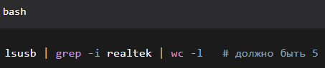

Проблема 8: MUSIC-спектр не отображался (heatmap синий)

Причина
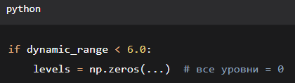

Порог нормализации 6 дБ — слишком высокий. При PNR=2.5 дБ (слабый сигнал) все значения схлопывались в нули.

Решение
Порог снижен до 0.5 дБ:
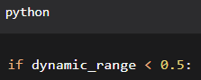
Теперь heatmap рисуется при любом PNR > 0.5 дБ.

Часть 2. Гайд по настройке Raspberry Pi с нуля

Что понадобится
Железо:
- Raspberry Pi 5 (4/8 ГБ)
- SD-карта 32 ГБ (класс A2)
- Блок питания 5V / 3A (USB-C)
- Ethernet-кабель
- KrakenSDR (5 RTL-SDR)
- Отдельное питание KrakenSDR 5V / 3A
- 5 антенн
- Компьютер с Windows для настройки
Софт:
- Raspberry Pi Imager
- PuTTY
- Git for Windows
- Браузер Chrome/Firefox (без VPN и переводчиков)

Этап 1. Подготовка SD-карты

1.1. Установите Raspberry Pi Imager
Скачайте с https://www.raspberrypi.com/software/, установите.
1.2. Прошейте Raspberry Pi OS (64-bit)
- Choose OS → Raspberry Pi OS (64-bit) (bookworm).
- Choose Storage → ваша SD-карта.
- Нажмите Settings (шестерёнка) → Edit settings:
  - General:
    - Hostname: pi
    - Username: admin
    - Password: ваш_пароль
    - Настроить Wi-Fi? — если есть, введите SSID и пароль
    - Locale: Europe/Moscow
  - Services:
    - Enable SSH → Use password authentication
- Save → Write → подтвердите.
Время записи: 10–20 минут.
1.3. Загрузите малину
- Вставьте SD в малину.
- Подключите Ethernet-кабель (к ПК или роутеру).
- Подключите питание.
- Подождите 2 минуты.
1.4. Подключитесь по SSH
IP малины 192.168.137.100 (LAN)
192.168.0.1 (WI-FI)

PuTTY:
- Host: <IP_малины>
- Port: 22
- Login: admin
- Password: admin

1.5. Обновите систему
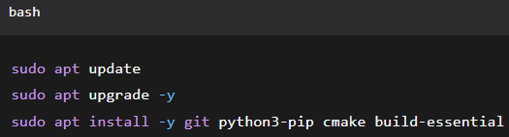

1.6. Настройте пароль без запроса sudo (опционально)
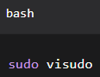

Найдите строку %sudo ALL=(ALL:ALL) ALL и замените на:
Сохраните: Ctrl+O → Enter → Ctrl+X.
Это чтобы не спрашивало пароль при выполнении команд.

1.7. Настройте время
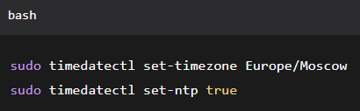

Этап 2. Установка KrakenSDR

2.1. Клонируйте репозиторий
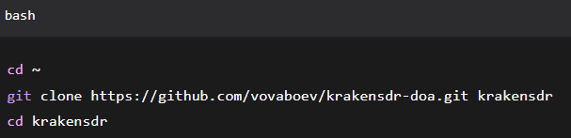

2.2. Установите Miniforge (Conda)
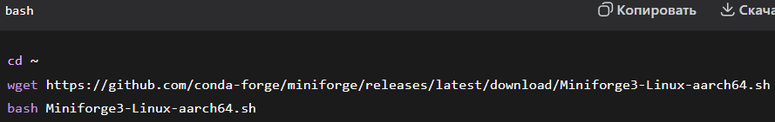

Во время установки:
- Enter для просмотра лицензии
- yes для согласия
- Enter чтобы принять путь по умолчанию
- yes для инициализации conda
Перезапустите shell:
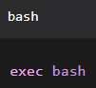

2.3. Создайте окружение kraken
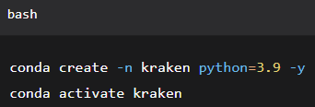

2.4. Установите Python-зависимости
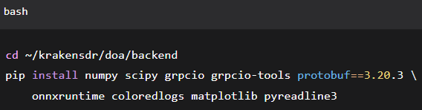

Проверьте, что всё установилось:
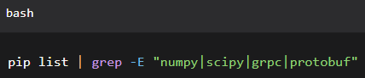

2.5. Установите librtlsdr
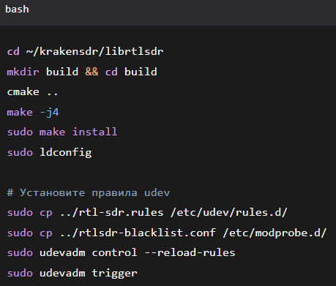

2.6. Установите Ne10 и kfr (опционально)
Если они нужны для ускорения обработки сигналов:
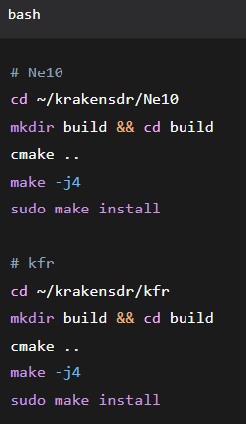

2.7. Настройте Heimdall
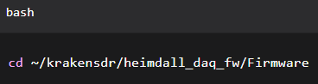

Отредактируйте daq_chain_config.ini:
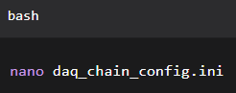

Ключевые параметры:
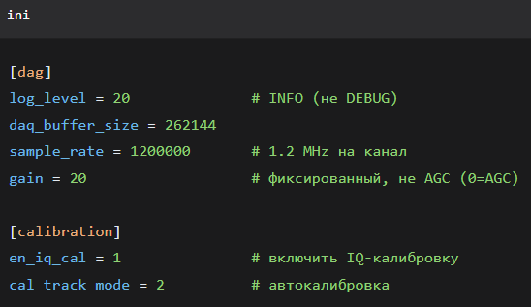
Сохраните.

2.8. Соберите Heimdall
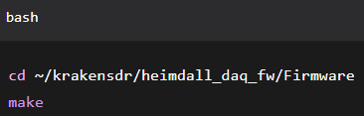

Этап 3. Настройка автозапуска (systemd)

3.1. Сервис Heimdall
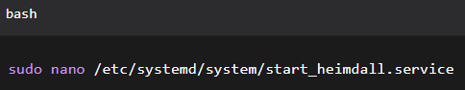

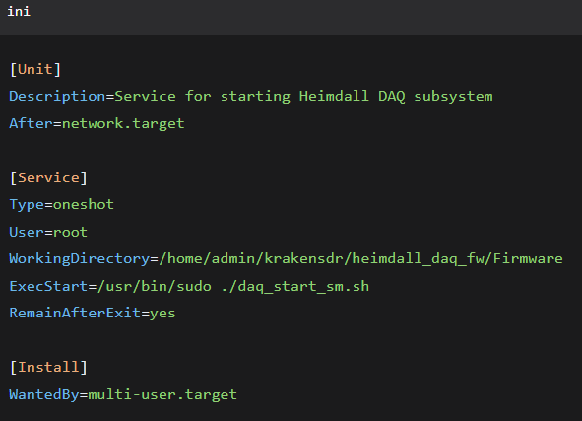

3.2. Скрипт запуска бэкенда
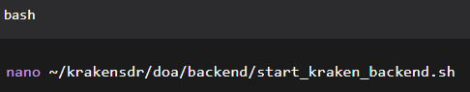
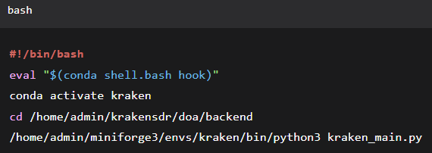
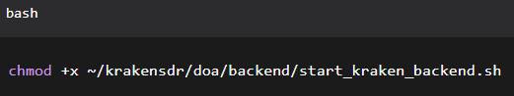

3.3. Сервис бэкенда

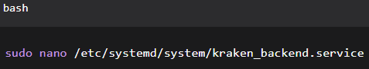
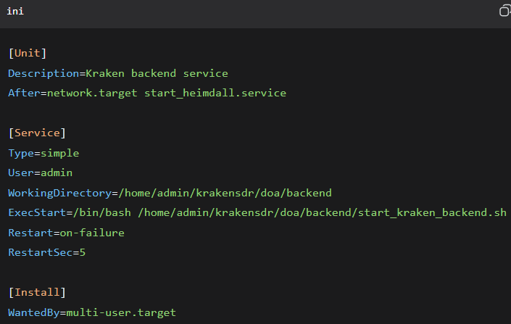

3.4. Скрипт запуска фронта
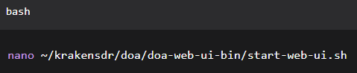
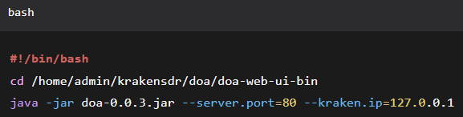
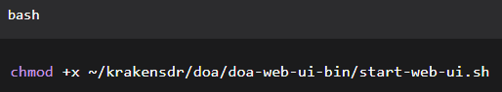

3.5. Сервис фронта
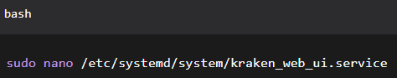

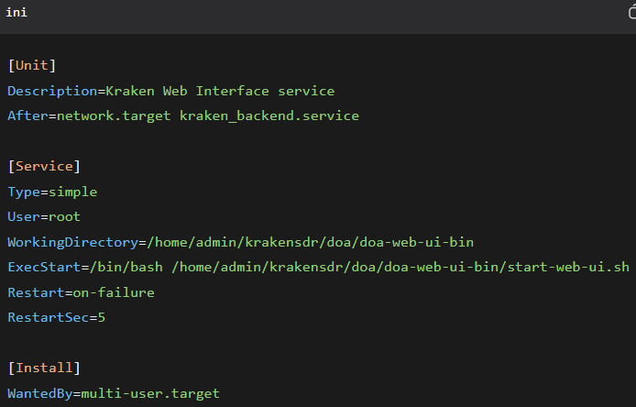
3.6. Активируйте все сервисы
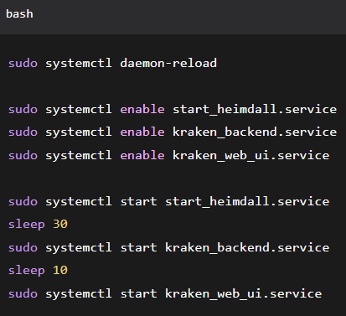
3.7. Проверьте статус
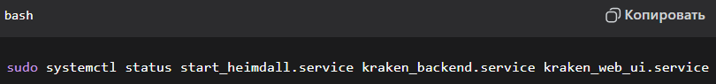
Все три должны быть active (running) или active (exited) (для Heimdall).

Этап 4. Сборка фронтенда (Kotlin/Vaadin)
4.1. Установите Java 17
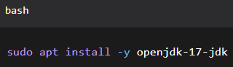

4.2. Соберите проект
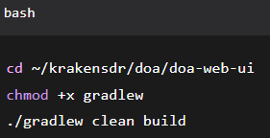
Первый раз занимает 5–15 минут — Gradle скачивает зависимости.
Результат: build/libs/doa-0.0.3.jar (~96 МБ).

4.3. Скопируйте jar
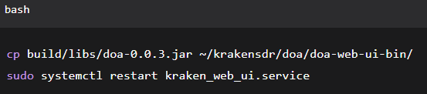

Этап 5. Проверка работы

5.1. Проверьте порты
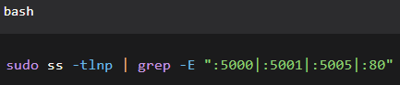
Должно быть 4 порта:
- 5000 — Heimdall IQ
- 5001 — Heimdall управление
- 5005 — gRPC бэкенд
- 80 — фронт

5.2. Проверьте USB
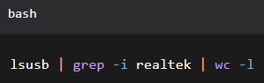
Должно быть 5.

5.3. Откройте веб-интерфейс
В браузере (без VPN и переводчиков):
http://<IP_малины>

Должны увидеть:
- Спектр (красная линия).
- DOA-крестик.
- ComboBox пресетов.
- Кнопки «MUSIC-спектр», «Начать запись», «Остановить сервер».

Этап 6. Работа с Git (команды для cmd, а не для Putty)

6.1. Настройте доступ
На Windows установите Git for Windows. Создайте Personal Access Token:
- https://github.com/settings/tokens/new
- Scope: repo
- Скопируйте ghp_...

6.2. Клонируйте репозиторий на новой машине
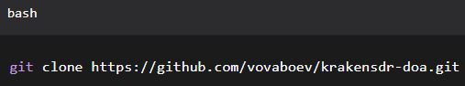

6.3. Регулярные обновления
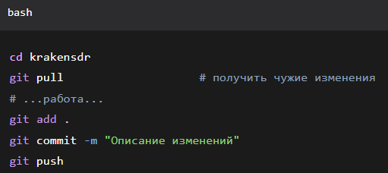

Как дать малине интернет через ноутбук
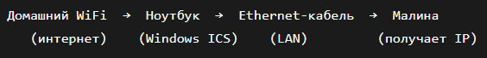

Шаг 1. Подключите малину кабелем к ноутбуку
- Один конец Ethernet-кабеля → в Ethernet-порт ноутбука.
- Другой конец → в Ethernet-порт малины.
Проверьте: на портах ноутбука и малины должны загореться лампочки (обычно зелёная/оранжевая).
Если не горят:
- Кабель повреждён — попробуйте другой.
- Кабель не до конца вставлен — нажмите до щелчка.
- Ethernet-порт не работает — попробуйте другой (если есть).

Шаг 2. Подключите ноутбук к домашнему WiFi

Шаг 3. Откройте окно сетевых подключений
Быстрый способ:
- Нажмите Win + R.
- Введите: ncpa.cpl
- Нажмите Enter.
Откроется окно «Сетевые подключения» — там видны все адаптеры:
- WiFi (или «Беспроводная сеть») — подключён к домашнему WiFi.
- Ethernet (или «Подключение по локальной сети») — соединён с малиной.
- Другие (виртуальные, VPN и т.д.)

Шаг 4. Включите ICS на WiFi-адаптере
Это ключевой шаг.
- Правый клик на WiFi-адаптере (том, что подключён к домашнему роутеру) → Свойства.
- Перейдите на вкладку «Доступ» (Sharing).
- Поставьте галочку:
“Разрешить другим пользователям сети использовать подключение к Интернету данного компьютера”

В выпадающем списке «Подключение домашней сети» выберите Ethernet-адаптер (тот, к которому подключена малина).
Нажмите ОК.

Что произойдёт:
- Windows автоматически присвоит Ethernet-адаптеру IP 192.168.137.1.
- Малина при подключении получит IP из диапазона 192.168.137.x (обычно 192.168.137.100).
- На малине появится интернет.

Шаг 5. Проверьте на ноутбуке

1.Откройте cmd (Win + R → cmd).

Проверьте, что ICS включился:
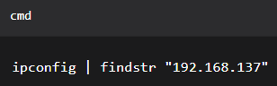

Если адрес не появился — ICS не включился. Вернитесь к Шагу 4.

2. Проверьте, что малина подключилась:
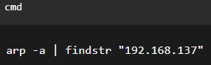
Если малина не появилась — подождите 30 секунд, повторите.

3. Проверьте пинг:
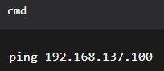

В итоге должен получиться такой интерфейс:


